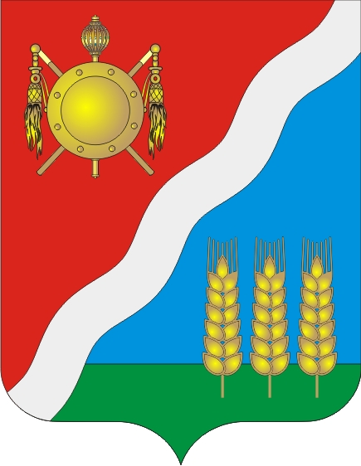

**АДМИНИСТРАЦИЯ**

**Волгодонского района Ростовской области**

# ПОСТАНОВЛЕНИЕ

___________ № ______ ст-ца Романовская

**О внесении изменений в постановление**

**Администрации Волгодонского района от 16.12.2011 № 964**

В связи с кадровыми изменениями в Администрации Волгодонского района, на основании статьи 46 Федерального закона от 06.10.2003 № 131-ФЗ «Об общих принципах организации самоуправления в Российской Федерации» Администрация Волгодонского района **постановляет:**

1. Внести изменение в постановление Администрации Волгодонского района от 16.12.2011 № 964 «О комиссии по рассмотрению ходатайств о награждении знаком Губернатора Ростовской области «Во благо семьи и общества», изложив приложение № 2 в редакции согласно приложению к настоящему постановлению.

2. Признать утратившим силу постановление Администрации Волгодонского района от 20.12.2023 № 1021 «О внесении изменений в постановление Администрации Волгодонского района от 16.12.2011 № 964».

3. Настоящее постановление вступает в силу со дня его официального опубликования.

4. Контроль за исполнением постановления возложить на и.о. управляющего делами Администрации Волгодонского района Забазнову С.И.

Глава Администрации

Волгодонского района С.В. Леонова

Постановление вносит

отдел записи актов гражданского состояния

Администрации Волгодонского района

Приложение

к постановлению

Администрации

Волгодонского района

от ___________ № _____

«Приложение №2

к постановлению

Администрации

Волгодонского района

от 16.12.2011 № 964

СОСТАВ

комиссии по рассмотрению ходатайств о награждении знаком Губернатора Ростовской области «Во благо семьи и общества»

|  |  |
| --- | --- |
| Забазнова Светлана Ивановна | - и.о. управляющего делами Администрации Волгодонского района, председатель комиссии; |
| Медведева Алла Николаевна | - начальник отдела записи актов гражданского состояния (ЗАГС), заместитель председателя комиссии; |
| Ланина Юлия Сергеевна | - ведущий специалист отдела записи актов гражданского состояния, секретарь комиссии; |
| Члены комиссии: | |
| Кузнецова Татьяна Васильевна | - председатель Собрания депутатов – Глава Волгодонского района (по согласованию); |
| Найденов Сергей Юрьевич | - председатель постоянной комиссии Собрания депутатов Волгодонского района по социальной и молодежной политике; |
| Панкратова Людмила Викторовна | - председатель местного отделения Общественной организации «Союз женщин России»; |
| Шуплецова Марина Геннадьевна | - заведующий отделом образования администрации Волгодонского района Ростовской области; |
| Уварова Елена Викторовна | - начальник управления социальной защиты населения Администрации Волгодонского района Ростовской области |

».

И.о. управляющего делами

Администрации Волгодонского района С.И. Забазнова